**Министерство науки и высшего образования Российской Федерации** **Федеральное государственное бюджетное образовательное учреждение высшего образования** **«Московский государственный технический университет** **имени Н. Э. Баумана** **(национальный исследовательский университет)»**

**(МГТУ им. Н.Э. Баумана)**

**Факультет «Радиотехнический»**

**Кафедра «Системы обработки информации и управления»**

Лабораторная работа №3

По курсу «Сети и телекоммуникации»

Вариант 16

Выполнил:

Студент Группы РТ5-51Б   
Сафиуллин Антон Павлович

Задание:

|  |  |  |  |  |  |  |  |  |  |  |  |
| --- | --- | --- | --- | --- | --- | --- | --- | --- | --- | --- | --- |
| Вар. | A | B | C | D | E | F | G | H | I | J | K |
| 16 | 3 | 5 | 7 | 2 | 4 | File Server | POP3 | CAD/CAM | HTTP | FTP | SQL |

1. Топология: на схеме обозначены сегменты 10Base-T (segment 1) на базе концентратора и сегмент 10Base-5 на Hub. Оба сегмента подключены к switch-1, он в свою очередь подключен к кольцу FDDI, к нему же через switch-2 подключены 3 рабочих станции.

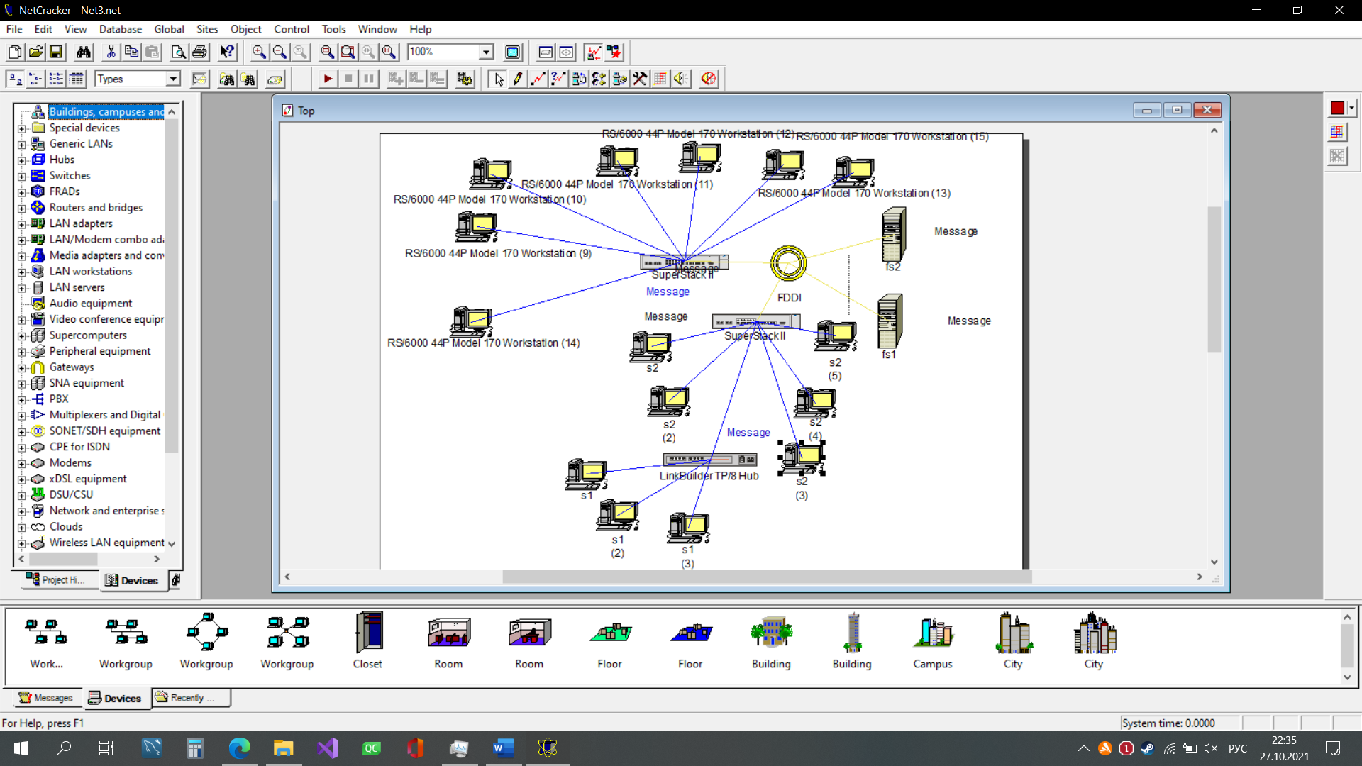

1. Настройка трафика:

FS1 – POP3, File Server

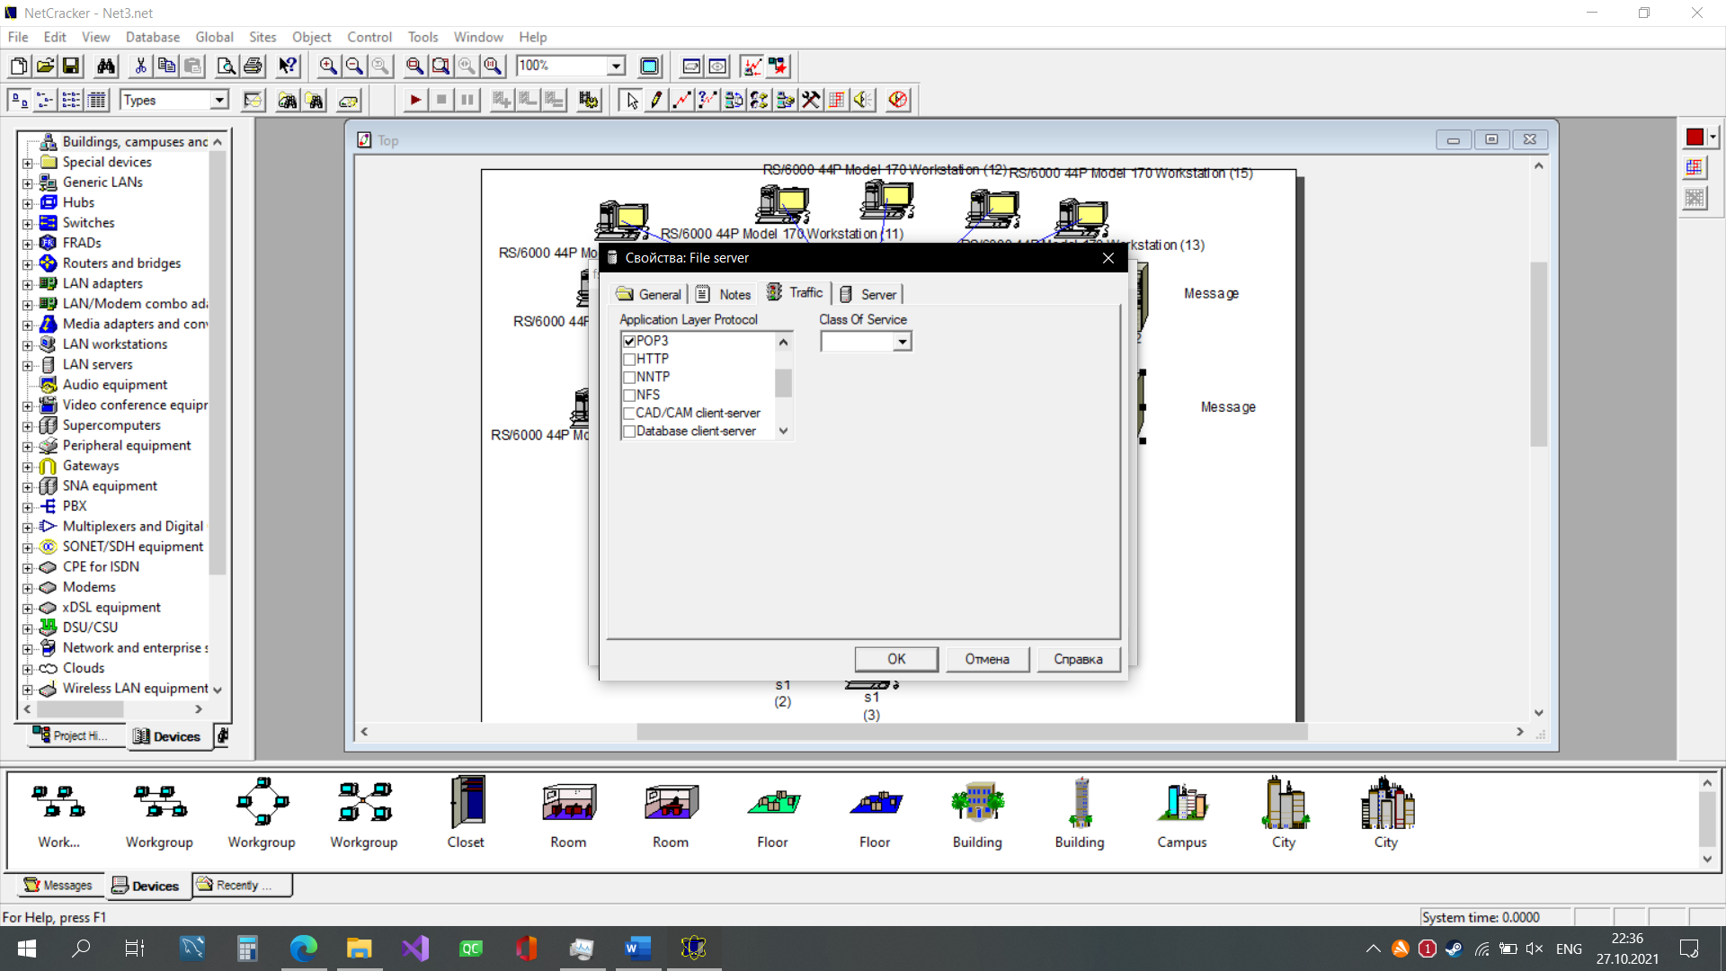

FS2 – POP3, HTTP, FTP

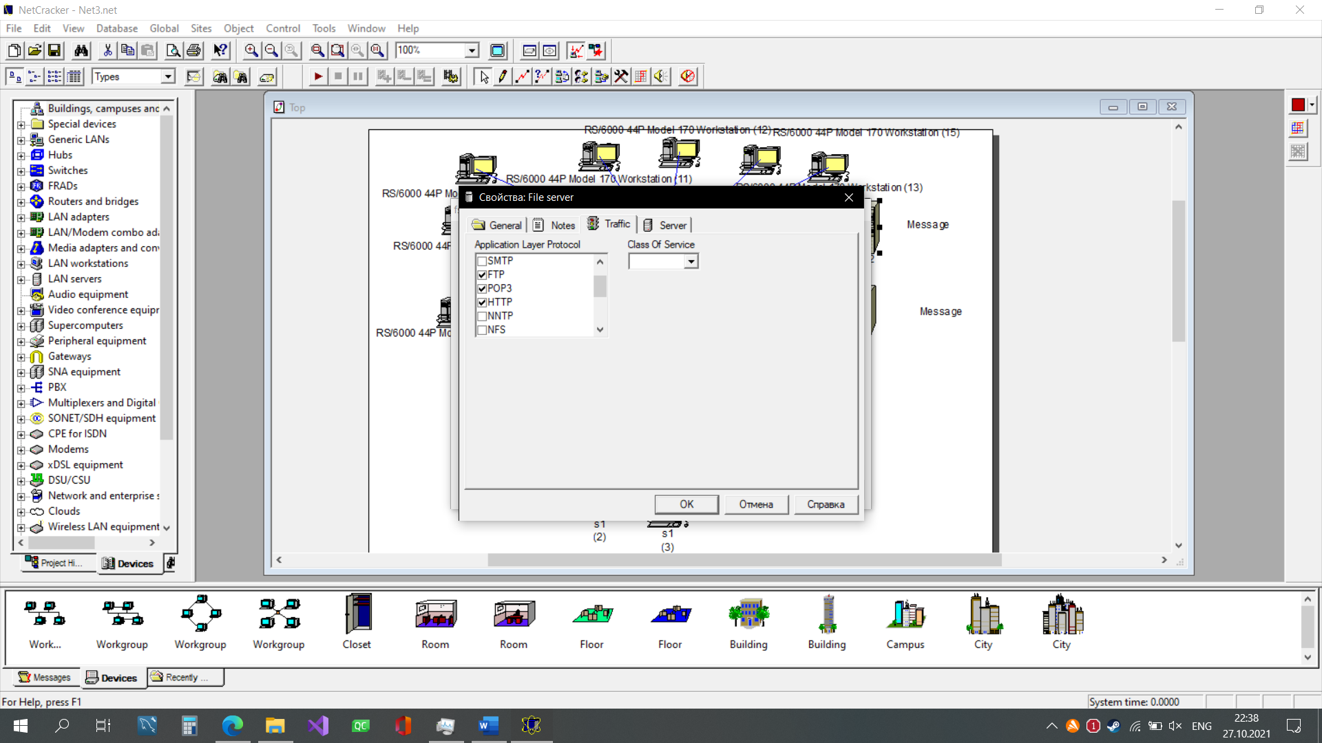

Сервер FS1 обслуживает F-клиентов и G-клиентов, сервер FS2 – H, I и J-клиентов. Станции сегмента №1 являются F-клиентами, станции, подключенные через Ethernet to FDDI switch-2 - G-клиентами, компьютеры сегмента №2 – H-клиентами. Все рабочие станции обращаются за FS2 c I и J траффиком.

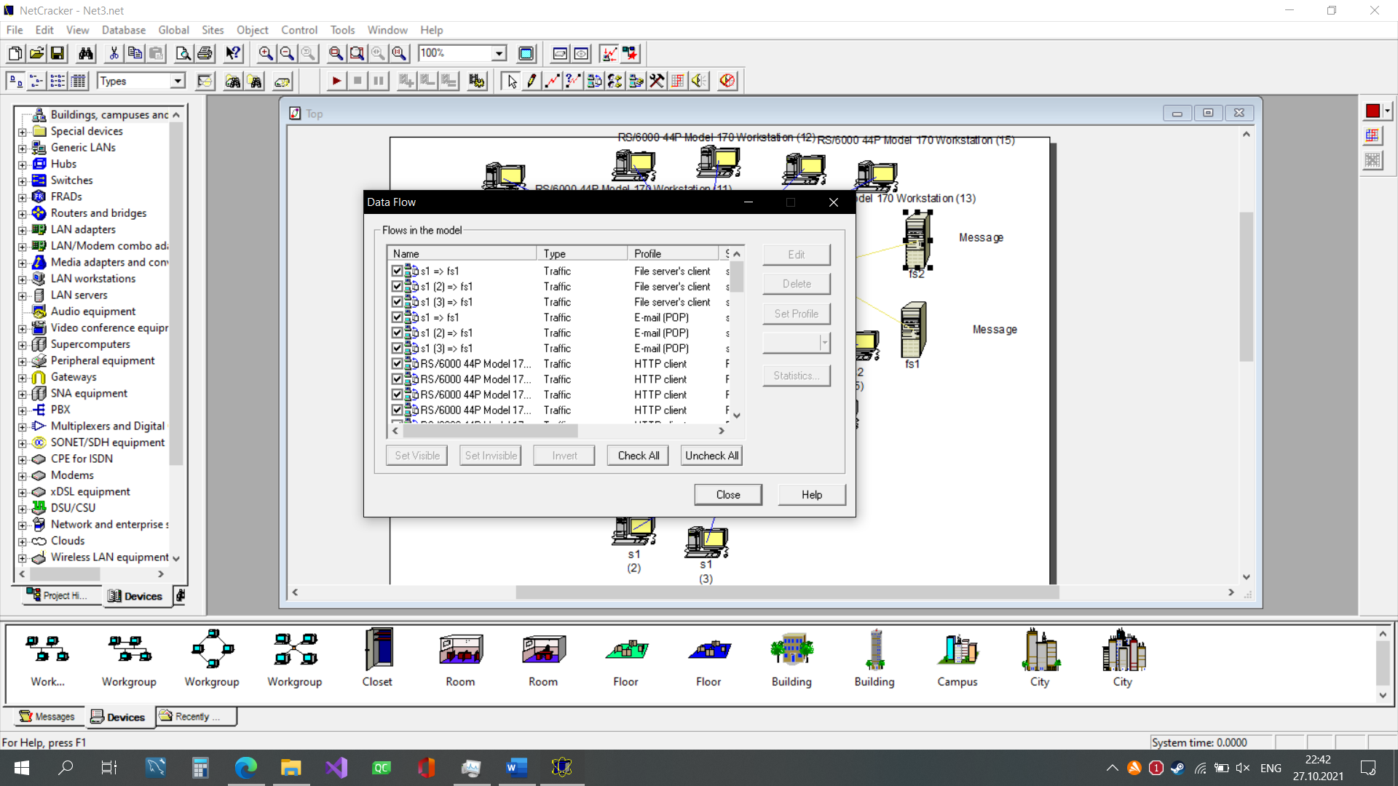 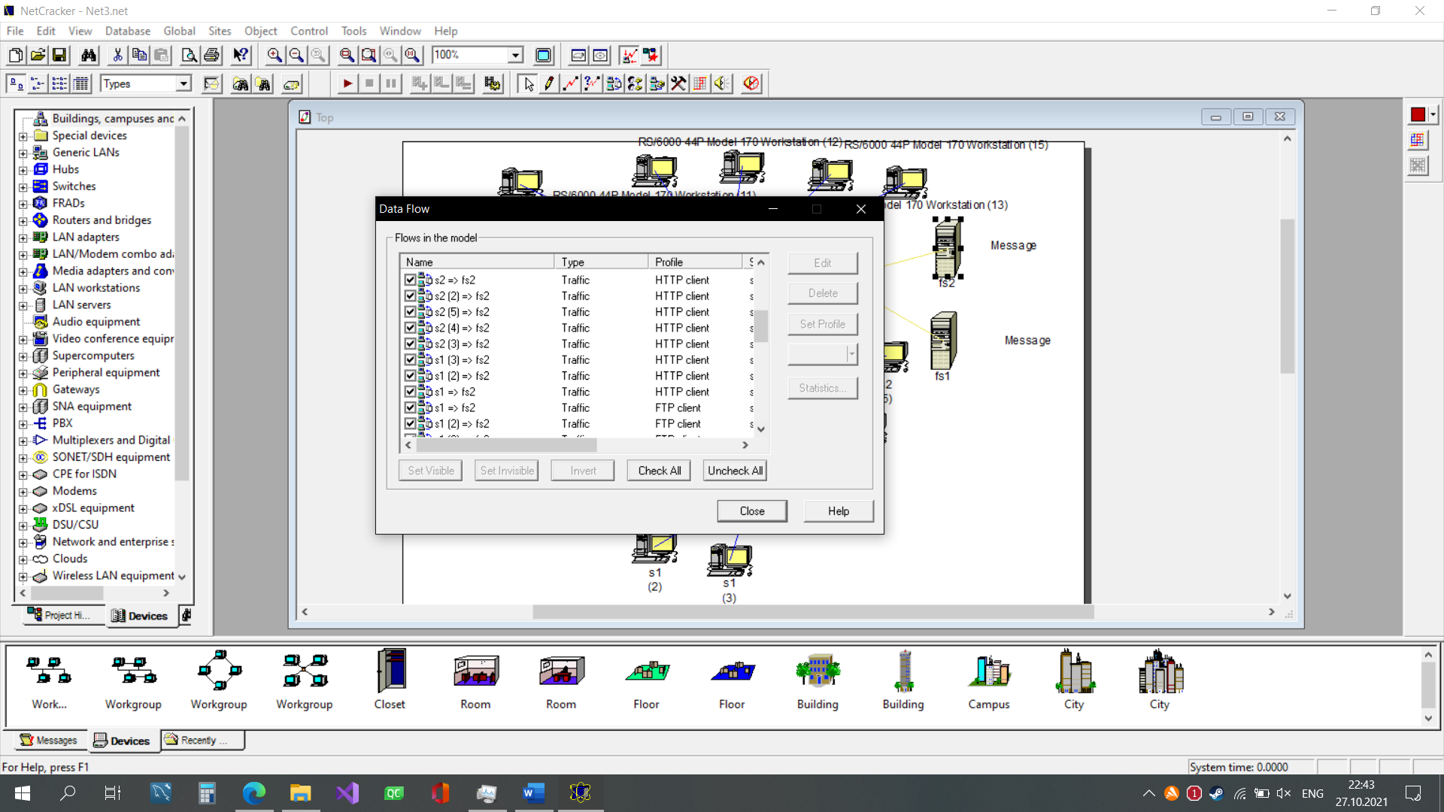

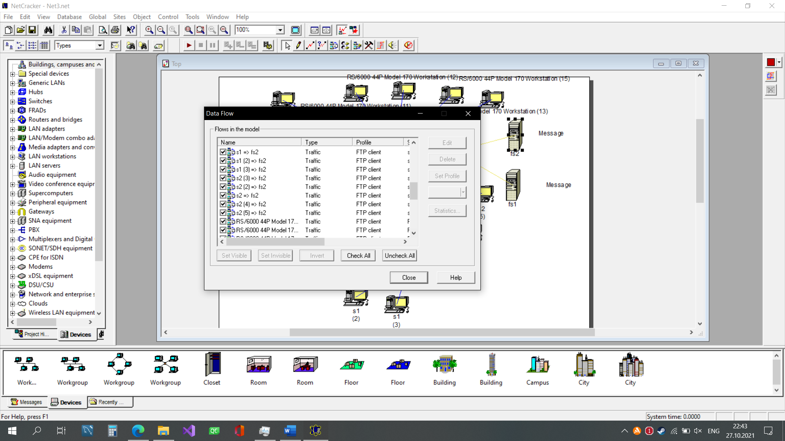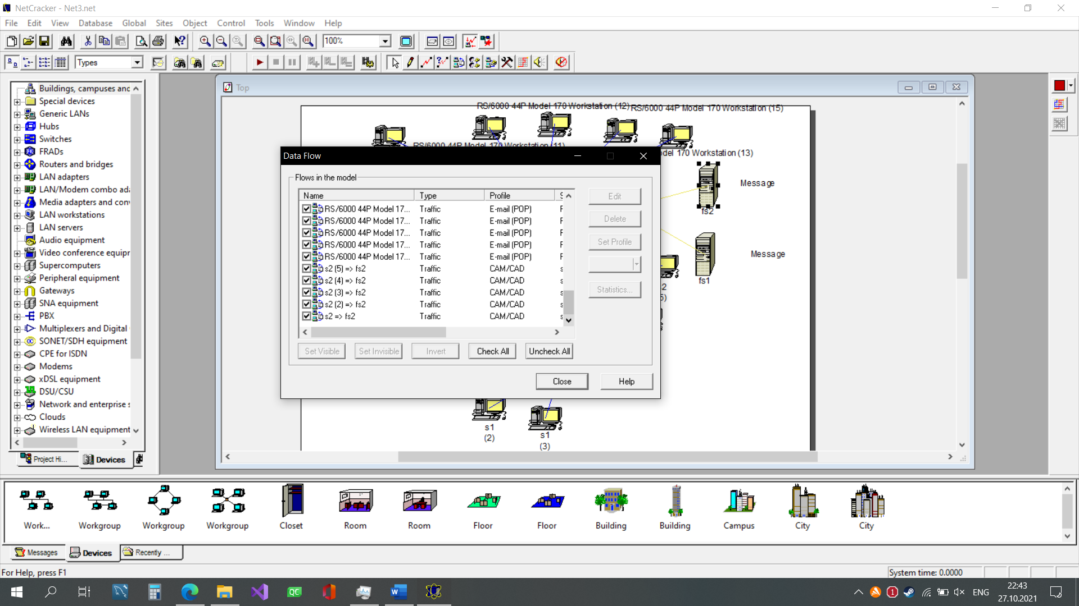

1. Пример работы схемы

